Что и как читать детям
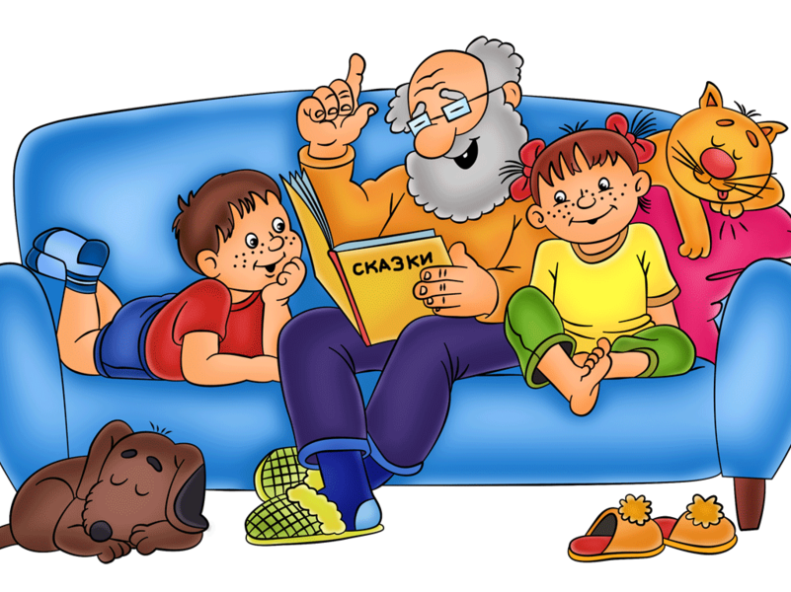

Художественная литература является универсальным развивающим образовательным средством, выводя ребенка за пределы непосредственно воспринимаемого, погружая его в возможные миры с широким спектром моделей человеческого поведения и ориентируя в них, обеспечивая богатую языковую среду. Художественные тексты позволяют эмоционально, интуитивно схватывать целостную картину мира. По словам известного литературоведа Ю. М. Лотмана, художественные тексты содержат столько сведений о мире, сколько не может дать ограниченный временем и пространством реальный опыт. Что приобретает ребенок, когда родители ему читают? Как минимум в «совместном» чтении – четыре преимущества. Во-первых, пока вы ему читаете, ваше чадо фантазирует, создает зримый сказочный мир, в котором живут герои звучащей для него книги. Между тем, развитие фантазии есть важнейшая ступень на пути становления творческой личности. Если у вас не получается читать часто, то хорошим подспорьем вам могут стать кассеты с аудиозаписями сказок, рассказов, пьес. Во-вторых, когда вы читаете, вы учите ребенка слушать. Слушать долго и не прерывать читающего. Слушать внимательно и вдумчиво. В- третьих, когда вы читаете, вы проводите время с вашим сыном или дочерью, которое вам потом возвратится. У вас с ребенком общий интерес и совместное дело. В-четвертых, когда вы читаете, у ребенка формируется слуховая память, он начинает хорошо запоминать со слуха.
Гуляя с ребенком, возвращаясь из детского сада, занимаясь домашними делами, родители имеют большие возможности для того, чтобы подготовить ребенка к встрече с новой книгой или побеседовать о уже прочитанной. Тогда чтение становится желанным и ожидаемым. В течение дня это счастливое время: всегда найдется 15-20 минут, чтобы спокойно почитать ребенку. В режиме необходимо выделить определенное время, чтобы к этому часу малыш настраивался на восприятие книги.
Формируя круг чтения на каждый период развития ребенка, выбирайте книги, которые наполнят его рост открытиями и радостными переживаниями. В круг чтения должны входить произведения разных видов и жанров: стихи, сказки, рассказы и юмористические произведения. В старшем дошкольном возрасте приоритетными должны быть познавательные книги. Выбирая книги для своего ребенка, исходите из его развития, помня, что все индивидуально. Дошкольник не читатель, а слушатель книг и входит в прекрасный мир литературы благодаря так называемому громкому чтению. Воспитывайте у детей вдумчивое отношение к книге, а что это значит – хорошо видно из слов великого К. Ушинского: «Необходимо приучать детей… слушать внимательно, а потом усваивать и передавать услышанное». Чтение должно проходить в спокойной обстановке, когда ничто не отвлекает ребенка, и окружающие относятся к его занятиям уважительно. Читайте детям неторопливо, старайтесь передать музыку ритмической речи. Помните – ребенок не может быть пассивным слушателем, поэтому во время чтения надо активизировать его внимание. Пусть малыш за вами повторяет слова, отвечает на вопросы, рассматривает иллюстрации. Рекомендуется читать с детьми большие литературные формы — авторские сказочные и реалистические повести, а также циклы рассказов с единым персонажем. Большие повествования обычно почти не используются в детском саду. Однако именно большие повествовательные тексты создают возможные миры с целостной цепью событий, происходящих с персонажами, временно-причинными связями, зависимостью поведения персонажей от изменяющейся обстановки и внутренних психологических мотивов. Такого рода сложные повествовательные последовательности позволяют ребенку открывать для себя широкий спектр возможных моде лей поведения и переживания в различных меняющихся обстоятельствах, осваивать ценностные установки, принятые в человеческом обществе. Интересы старших дошкольников концентрируются как раз вокруг этих продолжающихся историй персонажей, то есть художественных текстов больших форм. Именно они становятся привлекательны ми для ребенка с его возрастающими способностями понимания мира, связывания отдельных представлений о нем в целостную картину.
Практикуйте такие чтения, когда ребенок уже может, полюбив героев, войти в их мир. Читайте детям вслух не только все дошкольное детство, но и тогда, когда он станет школьником, выбирая для этого такие книги, с которыми ему самому не справиться.
Рекомендательный список для чтения детям 5 - 6 лет
Художественные тексты для длительного чтения:
А. Пушкин. Сказка о царе Салтане… ; Сказка о мертвой царевне и о семи богатырях.
П. Ершов. Конек-горбунок.
С. Аксаков. Аленький цветочек.
В. Гауф. Маленький Мук. Карлик Нос.
Г. Х. Андерсен. Снежная королева.
Русские богатыри: былины (обработка для детей И. Карнауховой)
А. Толстой. Золотой ключик, или Приключения Буратино.
А. Милн. Винни-Пух и все-все-все. Т. Янссон. Шляпа волшебника. Волшебная зима.
Н. Носов. Приключения Незнайки и его друзей.
Дж. Родари. Приключения Чиполлино.
К. Чуковский (по X. Лофтингу). Доктор Айболит.
Ю. Дружков. Приключения Карандаша и Самоделкина.
Э. Успенский. Дядя Федор, пес и кот. Крокодил Гена и его друзья. Гарантийные человечки.
А. Волков. Волшебник Изумрудного города.
Г. Остер. Остров Эскадо.
А. Линдгрен. Малыш и Карлсон.
П. Трэверс. Мэри Поппинс.
Дж. Родари. Путешествие Голубой стрелы.
В. Бианки. Мышонок Пик. Синичкин календарь.
А. Секора. Муравьи не сдаются.
В. Бонзелъс. Пчела Майя и ее приключения.
Р. Киплинг. РикКи-Тикки-Тави.
А. Чехов. Каштанка.
Д. Биссет. Забытый день рождения (сказки в пе ресказе Н. Шерешевской)
Г. Остер. Сказочные рассказы: Привет мартышке. Зарядка для хвоста. Великое закрытие. И др. (Цикл рассказов о мартышке, слоненке, удаве и попугае.)
И. Токмакова. Аля, Кляксич и буква
А. Ю. Дружков. Волшебная школа.
Э. Распе. Приключения барона Мюнхгаузена: Часть 1 (Конь на крыше. Удивительная охота. Куропатки на шомполе. Бешеная шуба. Восьминогий заяц. И другие истории.)
Б. Житков. Что я видел.
Н. Забила. Катруся уже большая.
Н. Носов. Дружок. Фантазеры. Мишкина каша. Огородники. Автомобиль.
В. Драгунский. Денискины рассказы: «Он живой и светится. ». Красный шарик в синем небе. Друг детства. Шляпа гроссмейстера. Тайное становится явным. Что любит Мишка. Что я люблю. И др.
Б. Емельянов. Дед Макабка. Рассказы о маме.
С. Баруздин. Рави и Шаши.
Ю. Коваль. Алый.
А. Гайдар. Чук и Гек.
М. Зощенко. Леля и Минька (цикл рассказов)
А. Линдгрен. Приключения Эмиля из Лённеберги.
С. Маршак. Веселое путешествие от «А» до «Я».
Художественные тексты для непродолжительного чтения:
Сказки разных народов
Русские сказки (в обработке русских писателей): Иван-царевич и Серый волк. Царевна- лягушка. По щучьему веленью. Финист - ясный сокол. Поди туда - не знаю куда, принеси то — не знаю что. Морской царь и Василиса Премудрая. Сказка о молодильных яблоках и живой воде. Марья-Моревна. Сивка-бурка. Никита-Кожемяка. Иван-крестьянский сын и чудо-юдо.
Немецкие сказки (в обработке братьев Гримм) : Бременские музыканты. Снегурочка. Сказка о рыбаке и его жене. Король-Дроздовик. Госпожа Метелица. Храбрый портняжка. Одноглазка, Двуглазка и Трехглазка. Юный великан. Белоснежка и Алоцветик. Верные звери.
Г. Х. Андерсен. Новое платье короля. Стойкий оловянный солдатик. Свинопас. Елка. Старый уличный фонарь. История года.
Ш. Перро. Кот в сапогах. Спящая красавица.
Р. Киплинг. Кошка, которая гуляла сама по себе. Как было написано первое письмо. Как была придумана азбука (Как появился алфавит.) Откуда взялись броненосцы. Краб, который играл с морем. Сказка о Старике Кенгуру.
В. Одоевский. Городок в табакерке.
Д. Нагишкин. Айога.
П. Бажов. Серебряное копытце. Огневушка-поскакушка.
С. Маршак. Двенадцать месяцев.
А. Гайдар. Сказка о военной тайне» о Мальчише- Кибальчише и его твердом слове.
К. Паустовский. Теплый хлеб.
И. Соколов-Микитов. Листопадничек.
В. Бианки. Сказки: Сова. Чей нос лучше. Как Муравьишка домой спешил. Мастера без топора. Хвосты. Терентий-Тетерев.
Н. Павлова. Находка. В живой комнате. Как облачко. Травка Пупавка. Желтый, белый, лиловый. Под кустом.
Дж. Родари. Почему? Отчего? Зачем?
К. Ушинский. Дети в роще.
Л. Толстой. Птичка. Корова. Филипок. Пожар. Котенок. Лев и собачка. Черепаха.
К. Паустовский. Квакша. Кот-ворюга. Растрепанный воробей.
А. Гайдар. Поход. Совесть.
Н. Носов. На горке. Ступеньки. Живая шляпа. Карасик. Про репку. Огурцы. Про Гену. Саша. И я помогаю. Шурик у дедушки.
Л. Письменная. Верный. Веснушка.
В. Бианки. Плавунчик. Снежная книга. Снегирушка-милушка. Музыкальная канарейка.
М. Пришвин. Лисичкин хлеб. «Изобретатель ». Ребята и утята. Ярик. Предательская колбаса. Первая стойка. Пиковая Дама. Лесной доктор. Этажи леса. Зверь бурундук. Лесной хозяин. Как поссорились кошка с собакой.
Г. Снегирев. Бобровая хатка. Бобровый сторож. Бобренок. Верблюжья варежка. Морская свинка. Маленькое чудовище. Осьминог. Обитаемый остров. Рачок-мореход. Как воробей на Камчатке побывал.
Е. Чарушин. Хитрая мама Свинья. Страшный рассказ. Захочешь есть - говорить научишься. Птичье озеро.
Б. Емельянов. Сапоги-собаки. Кот-пожарный. Кот и собака. Васька.
Г. Скребицкий. В зимнюю стужу.
Н. Сладкое. Птенцы-хитрецы.
Э. Сетон-Томпсон. Чинк.
Сказки в стихах (по фольклорным мотивам) :
В. Жуковский. Кот в сапогах. Спящая царевна.
А. Пушкин. Сказка о рыбаке и рыбке. И др.
Тематические подборки стихов для детей: (о природных стихийных силах и их использовании человеком, о разных животных и растениях, о сезонах и ландшафтах, о рукотворных вещах и их истории, об этапах взросления и профессиях человека, о разнообразных коллизиях детской жизни, о качествах человека, про являющихся в обыденных и чрезвычайных обстоятельствах, и т. п.)
К. Чуковский, С. Маршак, Б. Заходер, А. Барто, Г, Сапгир, С. Михалков, Я. Аким, Л. Квит ко, И. Токмакова, С. Баруздин, Г. Остер, В. Маяковский, Саша Черный, Ю. Тувим, Дж. Родари и др. (авторские и тематические сборники)
Стихи-перевертыши:
Э. Лир, Д. Хармс, Н. Заболоцкий, Ю. Владимиров, А. Введенский, Э. Успенский, Г. Остер, Я. Бжехва и др.
Лирические стихи:
В. Жуковский, А. Пушкин, М. Лермонтов, Ф. Тютчев, А. Фет, А. Плещеев, А. Майков, Н. Некрасов, А. Блок, С. Есенин, И. Бунин и др. (авторские и тематические сборники).

